בס"ד
מחבר: גלעד צורן
במדבר יד פס' יג – סוף
כיתות ז-ט

1. קרא את הפסוקים הבאים וענה על השאלות
(יג) וַיֹּאמֶר מֹשֶׁה אֶל ה' וְשָׁמְעוּ מִצְרַיִם כִּי הֶעֱלִיתָ בְכֹחֲךָ אֶת הָעָם הַזֶּה מִקִּרְבּוֹ: (יד) וְאָמְרוּ אֶל יוֹשֵׁב הָאָרֶץ הַזֹּאת שָׁמְעוּ כִּי אַתָּה ה' בְּקֶרֶב הָעָם הַזֶּה אֲשֶׁר עַיִן בְּעַיִן נִרְאָה אַתָּה ה' וַעֲנָנְךָ עֹמֵד עֲלֵהֶם וּבְעַמֻּד עָנָן אַתָּה הֹלֵךְ לִפְנֵיהֶם יוֹמָם וּבְעַמּוּד אֵשׁ לָיְלָה: (טו) וְהֵמַתָּה אֶת הָעָם הַזֶּה כְּאִישׁ אֶחָד וְאָמְרוּ הַגּוֹיִם אֲשֶׁר שָׁמְעוּ אֶת שִׁמְעֲךָ לֵאמֹר: (טז) מִבִּלְתִּי יְכֹלֶת ה' לְהָבִיא אֶת הָעָם הַזֶּה אֶל הָאָרֶץ אֲשֶׁר נִשְׁבַּע לָהֶם וַיִּשְׁחָטֵם בַּמִּדְבָּר:
(יז) וְעַתָּה יִגְדַּל נָא כֹּחַ אֲדֹנָי כַּאֲשֶׁר דִּבַּרְתָּ לֵאמֹר: (יח) ה' אֶרֶךְ אַפַּיִם וְרַב חֶסֶד נֹשֵׂא עָוֹן וָפָשַׁע וְנַקֵּה לֹא יְנַקֶּה פֹּקֵד עֲוֹן אָבוֹת עַל בָּנִים עַל שִׁלֵּשִׁים וְעַל רִבֵּעִים: (יט) סְלַח נָא לַעֲוֹן הָעָם הַזֶּה כְּגֹדֶל חַסְדֶּךָ וְכַאֲשֶׁר נָשָׂאתָה לָעָם הַזֶּה מִמִּצְרַיִם וְעַד הֵנָּה:

א. תפילת משה מתחלקת לשני חלקים, תן כותרת או תיאור קצר לכל חלק:
י"ג – ט"ז – .
י"ז – י"ט – .
ב. מה מחלקי התפילה הוא טיעון ומה הוא בקשה? (כתוב למעלה ליד התיאור של כל חלק).
ג. שים לב: מה ההבדל בין טיעון לבקשה? .
.

2. לפניך תפילת משה על עם ישראל לאחר חטא העגל (שמות לב). קרא אותה וענה על השאלות.
(ט) וַיֹּאמֶר ה' אֶל מֹשֶׁה: ...(י) וְעַתָּה הַנִּיחָה לִּי וְיִחַר אַפִּי בָהֶם וַאֲכַלֵּם וְאֶעֱשֶׂה אוֹתְךָ לְגוֹי גָּדוֹל: (יא) וַיְחַל מֹשֶׁה אֶת פְּנֵי ה' אֱ-לֹהָיו וַיֹּאמֶר לָמָה ה' יֶחֱרֶה אַפְּךָ בְּעַמֶּךָ אֲשֶׁר הוֹצֵאתָ מֵאֶרֶץ מִצְרַיִם בְּכֹחַ גָּדוֹל וּבְיָד חֲזָקָה: (יב) לָמָּה יֹאמְרוּ מִצְרַיִם לֵאמֹר בְּרָעָה הוֹצִיאָם לַהֲרֹג אֹתָם בֶּהָרִים וּלְכַלֹּתָם מֵעַל פְּנֵי הָאֲדָמָה שׁוּב מֵחֲרוֹן אַפֶּךָ וְהִנָּחֵם עַל הָרָעָה לְעַמֶּךָ: (יג) זְכֹר לְאַבְרָהָם לְיִצְחָק וּלְיִשְׂרָאֵל עֲבָדֶיךָ אֲשֶׁר נִשְׁבַּעְתָּ לָהֶם בָּךְ וַתְּדַבֵּר אֲלֵהֶם אַרְבֶּה אֶת זַרְעֲכֶם כְּכוֹכְבֵי הַשָּׁמָיִם וְכָל הָאָרֶץ הַזֹּאת אֲשֶׁר אָמַרְתִּי אֶתֵּן לְזַרְעֲכֶם וְנָחֲלוּ לְעֹלָם:
א. מה מופיע בתפילת משה בחטא המרגלים שלא מופיע בתפילתו בחטא העגל? .
בונוס: מדוע? .
ב. איזה טיעון מופיע בתפילת משה בחטא העגל שלא מופיע בתפילת משה בחטא המרגלים? .
.

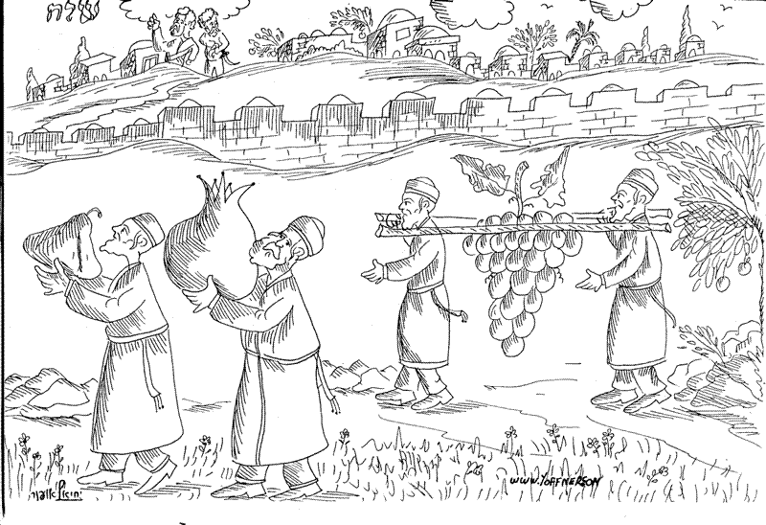

6. קרא את הרמב"ן (במדבר יד יז) וענה על השאלות:
"ולא הזכיר בתפילה הזאת לאברהם ליצחק וליעקב כלל. והטעם בעבור שהארץ ניתנה לאבות ומהם ירשוה, והם מורדים באבותם ולא היו חפצים במתנה שלהם אשר האבות היו בוחרים בה מאד, והיאך יאמר "אשר נשבעת להם בך וגו' וכל הארץ הזאת אתן לזרעכם" (שמות לב יג) והם אומרים אי אפשנו במתנה זו".
א. מדוע משה לא הזכיר את זכות האבות בתפילתו בחטא המרגלים? .
.
ב.קרא ברפרוף בספר ויקרא פרק כו בפסוקים י"ד – י"ז ובפסוקים מ"ב –מ"ה. את הפסוק מספר מלכים, ואת המדרש המובא כאן:
וַחֲזָאֵל מֶלֶךְ אֲרָם, לָחַץ אֶת־יִשְׂרָאֵל; כֹּל יְמֵי יְהוֹאָחָז׃ וַיָּחָן ה' אֹתָם וַיְרַחֲמֵם וַיִּפֶן אֲלֵיהֶם, לְמַעַן בְּרִיתוֹ, אֶת־אַבְרָהָם יִצְחָק וְיַעֲקֹב; וְלֹא אָבָה הַשְׁחִיתָם, וְלֹא־הִשְׁלִיכָם מֵעַל־פָּנָיו עַד־עָתָּה׃ (מלכים ב' י"ג כ"ב – כ"ג)
משה, כשהיה מבקש רחמים על ישראל, אמר לפניו: רבונו של עולם - "למה ה' יחרה אפך בעמך? זכור לאברהם ליצחק ולישראל עבדיך!" אמר חזקיה בר חייא: לא ערב להקב"ה עד שהזכיר משה זכות אבות. אמר לו הקב"ה: משה, אילולי שלא היה להם זכות אבות - הייתי מאבדן. (מדרש תנחומא פר' וירא)
מהו כוחה של זכות האבות? .
ג. לאור הרמב"ן, אם כיום עם ישראל ימאס בארצו – האם זכות האבות תגן עליו? .

7. קרא את דברי ספורנו וענה על השאלה.
"... מפני חלול השם שעשו שלא תספיק בו כל תשובה אלא מיתה ממרקת וגם היה גזר דין שיש עמו שבועה אחר שהעירו אזנם משה ויהושע וכלב אל התשובה ולא שבו אפילו אחר כך אלא מיראת עונש ולכן לא הספיקה התשובה להסיר העונש הנגזר בעולם הזה..." (ספורנו דברים א מה)

עפ"י ספורנו, מדוע ישראל לא יכלו לכפר על חטאם (2 תשובות)?
א. .
ב. .
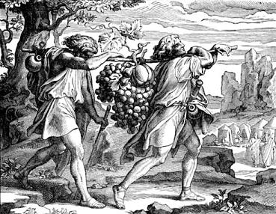
בהצלחה!

